
https://www.leomet.lviv.ua
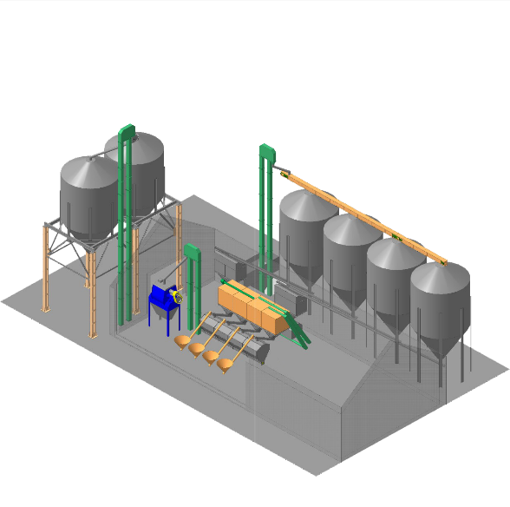

Назва підприємства / Замовник:
Контактна особа (ПІБ, телефон, E-mail):
Місце монтажу (регіон / населений пункт):
Продуктивність лінії: ______ тонн/годину

Тип комбікорму, який планується виготовляти:
[ ] для птиці
[ ] для свиней
[ ] для ВРХ
[ ] для риби/кролів
Орієнтовна рецептура (% або кг на 1 тонну замісу):
Кукурудза ___________
Пшениця ___________
Ячмінь ___________
Овес ___________
Шрот ___________
Макуха (соняшник, соя) ___________
Крейда / Вапняк ___________
Сіль ___________
Монокальційфосфат ___________
Премікс ___________
Рідкі компоненти (олія) ___________
І інші ___________
___________
___________
___________
В якому вигляді потрібен готовий корм:
[ ] розсипний
[ ] гранульований
[ ] крупка
Об'єм завальної ями (бажаний) куб.м
Спосіб зберігання сировини:
[ ] насипом
[ ] в ємності
Спосіб відвантаження готового корму:
[ ] фасування в мішки (10-50 кг)
[ ] фасування в Біг-Беги (1 т)
[ ] завантаження в автомобілі-кормовози (навалом)
Наявність будівлі для монтажу:
[ ] будуватиметься нова під обладнання
[ ] монтаж в існуючому приміщенні (вкажіть розміри ДхШхВ)
Який рівень керування заводом необхідний?
[ ] ручний / кнопковий пульт (мінімум автоматики, все вмикає оператор)
[ ] автоматизований (комп'ютер, ваговий контролер, автоматичне дозування за рецептами «одним кліком»).

Особливі технічні вимоги або побажання:

ОПИТУВАЛЬНИЙ ЛИСТ
для попереднього прорахунку вартості комбікормового обладнання

Створюємо ефективні технологічні рішення для виробництва комбікормів. Від окремого шнека чи дробарки — до автоматизованих заводів під ключ. Надійна інженерія, індивідуальне проектування та якість, перевірена роками роботи.
НАШІ НАПРЯМКИ
- Комплексні комбікормові заводи
- Лінії гранулювання та охолодження
- Системи точного макро- й мікродозування
- Вальцеві та молоткові дробарки
- Сушильні комплекси
- Промисловий транспорт (норії, ТСЛ, шнеки)

КОНТАКТНІ ДАНІ
ТЕЛЕФОН:
+38 (067) 672-43-12
E-mail:
leomet.lviv@gmail.com
ПРО КОМПАНІЮ
LEOMET

